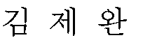

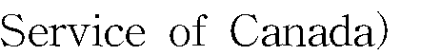

* 고려대학교 법학전문대학원 교수, 법학박사
** Assistant Professor and Director of Korean Legal Studies, University of British Columbia

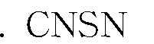

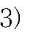

3) 캐나다의 경우 Saguenay, Quebec에서 1988년 11월에 발생한 지진의 경우를 제외하고는 약한 지진이 큰 지 진으로 확대되는 유형의 지진은 거의 발생하지 않는 경향이라고 한다.

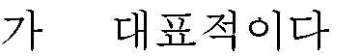

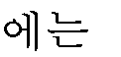

- 예컨대 Simon Fraser University의 학생들은 아이폰의 application을 이용하여 주민들에게 지진에 대하여 알 리는 활동을 하고 있다.

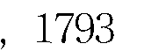

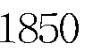

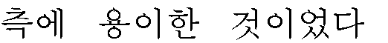

- Cassidy, J.F., Rogers, G.C., Lamontagne, M., Halchuk, S., Adams, J, Canada’s earthquakes: ‘the good, the bad, and the ugly’, 37 Geoscience Canada, Issue 1, March 1, 2010. http://etc.hil.unb.ca/ojs/index.php/GC/article/view/15300/16403

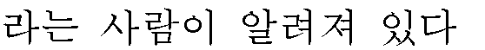

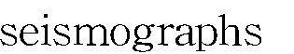

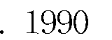

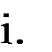

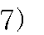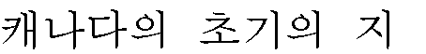

- Geoscience Canada,Copyright 2010 Geological Association of Canada, March 1, 2010, Volume 37; Issue 1, Canada’s earthquakes: ‘the good, the bad, and the ugly’, Cassidy, J.F., Rogers, G.C., Lamontagne, M., Halchuk, S., Adams, J http://etc.hil.unb.ca/ojs/index.php/GC/article/view/15300/16403
- Christy Vodden, No Stone Unturned: The First 150 years of the Geological Survey of Canada (1992).

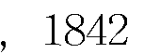

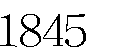

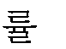

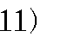

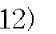

- The Geological Survey of Canada-Past and Present, 1 (1986).
- The Geological Survey of Canada-Past and Present, 7 (1986).
- R.G. Blackadar, The Geological Survey of Canada: Past Achievements and Future Goals, 15 (1976).
- R.G. Blackadar, The Geological Survey of Canada: Past Achievements and Future Goals, 23-4 (1976).
- The Geological Survey of Canada-Past and Present, 36 (1986).

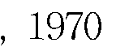

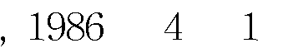

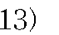

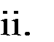

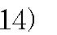

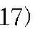

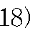

- The Geological Survey of Canada-Past and Present, 36 (1986).
- The Geological Survey of Canada-Past and Present, 36-7 (1986).
- Calvin Klatt, The Dominion Observatory: 100 Years of Geoscience (2006).
- The Geological Survey of Canada-Past and Present, 37 (1986).
- Calvin Klatt, The Dominion Observatory: 100 Years of Geoscience (2006).
- Geoscience Canada,Copyright 2010 Geological Association of Canada, March 1, 2010, Volume 37; Issue 1, Canada’s earthquakes: ‘the good, the bad, and the ugly’, Cassidy, J.F., Rogers, G.C., Lamontagne, M., Halchuk, S., Adams, J http://etc.hil.unb.ca/ojs/index.php/GC/article/view/15300/16403

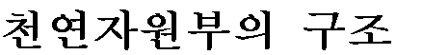

- Geoscience Canada,Copyright 2010 Geological Association of Canada, March 1, 2010, Volume 37; Issue 1, Canada’s earthquakes: ‘the good, the bad, and the ugly’, Cassidy, J.F., Rogers, G.C., Lamontagne, M., Halchuk, S., Adams, J http://etc.hil.unb.ca/ojs/index.php/GC/article/view/15300/16403
20) 캐나다 천연자원부 웹사이트 참조. http://www2.nrcan.gc.ca/dpspub/index.cfm?fuseaction=acrossCanada.cityMain&userlang=E&provCode=O N&city=Ottawa#orgs.

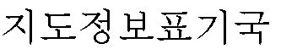

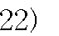

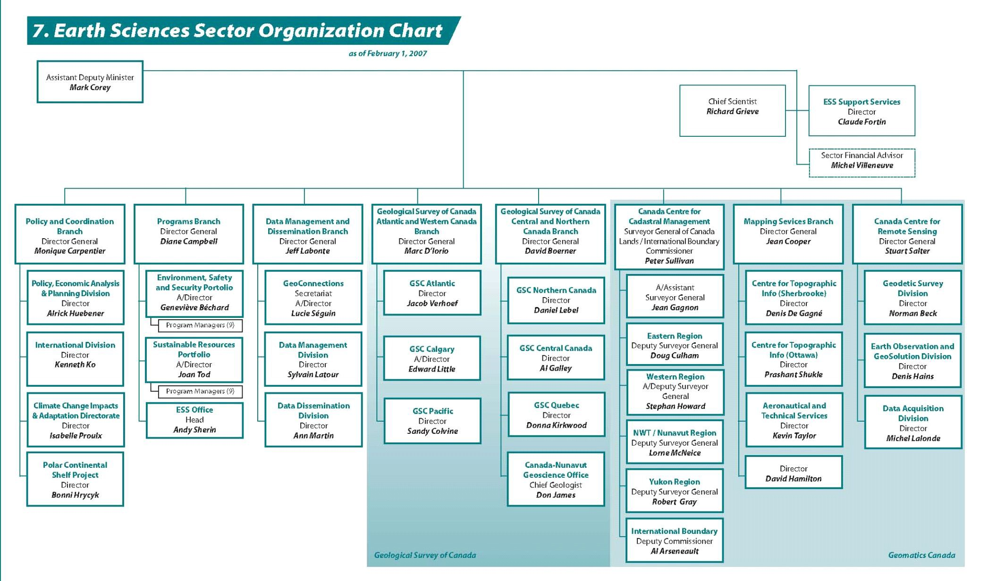

- 그외에도 캐나다산림서비스(Canada Forest Service),
과학 및 정책의 통합
(Science and Policy

Integration)등의 기관이 천연자원부의 직속기관으로 설치되어 있다.
캐나다 천연자원부 웹사이트 참조.

http://www2.nrcan.gc.ca/dpspub/index.cfm?fuseaction=acrossCanada.cityMain&userlang=E&provCode=O N&city=Ottawa#orgs.
- Earth Sciences Sector Business Plan, 2006-2009 참조.

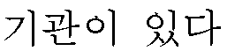

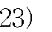

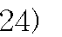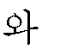

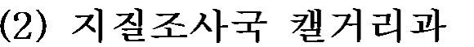

23) 웹사이트참조 http://www2.nrcan.gc.ca/dpspub/index.cfm?fuseaction=orgchart.viewOrg&orgid=110&userLang=E
24) 해양환경지구과학파트의 업무부서는 다음과 같이 나뉘어 져 있다. Coastal Geology & Erosion, GSC-Atlantic; Continental Slope & Deep Sea, GSC-Atlantic; Data Records, Open Files, GSC-Atlantic; Environmental Security and Safety Portfolio; Geology, Beaufort Sea, GSC-Atlantic; Geology, Fraser Delta & Strait of Georgia, GSC-Pacific; Geology, Halifax Harbour / Grand Banks / Scotian Shelf, GSC-Atlantic; Geophysics, marine survey, GSC-Pacific; Geotechnique, marine laboratory, GSC-Atlantic; Geotechnique, marine, GSC-Atlantic; Iceberg Scouring, seabed stability, GSC-Atlantic; Marine Environmental Geoscience, GSC-Atlantic; Marine Field Equipment, GSC-Atlantic; Micropaleontology, GSC-Atlantic; Quaternary Stratigraphy, GSC-Atlantic; Sedimentation/Scouring, GSC-Atlantic; Sedimentology, Modelling, GSC-Atlantic; Seismostratigraphy, GSC-Atlantic; Sidescan Sonar Interpretion, GSC-Atlantic; Surficial Mapping Program, GSC-Atlantic.
25) 해양자원지구과학파트의 업무부서는 다음과 같이 나뉘어 져 있다. Geology, offshore east coast, GSC-Atlantic; Marine Resources Geoscience, GSC-Atlantic; Paleontology, offshore, east coast, GSC-Atlantic; Petroleum Geology, offshore, east coast, GSC-Atlantic; Surveys, seismic, marine seismostratigraphy, GSC-Atlantic.
26) 웹사이트참조 http://www2.nrcan.gc.ca/dpspub/index.cfm?fuseaction=orgchart.viewOrg&orgid=8839&userLang=E

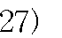

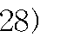

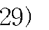

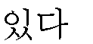

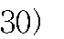

- 서비스 업부는 다음과 같은 내용들을 포괄하고 있다: Biomass Combustion; Boiler Plants - Performance design; CO2 Capture Research; Carbon Dioxide Recovery; Combustion, High Temperature Gas Cleaning; Combustion, Industrial Processes; Environmental Catalysis, Combustion; Greenhouse Gases R&D; Pollution Control Applications; Records office, GSC-Calgary.
- http://www2.nrcan.gc.ca/dpspub/index.cfm?fuseaction=orgchart.viewOrg&orgid=113&userLang=E 29) 웹사이트참조 http://www2.nrcan.gc.ca/dpspub/index.cfm?fuseaction=orgchart.viewOrg&orgid=940&userLang=E
30) 캐나다재해정보서비스 산하에는 다음과 같은 업무가 포괄되어 있다: Data (digital, seismograms), GSC-Pacific; Earthquakes, Eastern Canada, GSC-Pacific; Earthquakes, Seismic Hazard, Western Canada, GSC-Pacific; Geomagnetism, magnetic fields, GSC-Pacific; Hazards, Earthquake, GSC-Pacific; Magnetic fields, compass calibration / testing, GSC-Pacific; Magnetic fields, data, GSC-Pacific; Magnetic fields, declination values, GSC-Pacific; Magnetic fields, disturbances, storms, activity, GSC-Pacific; Magnetic fields, forecasts, GSC-Pacific; Magnetic fields, maps/charts, GSC-Pacific; Magnetic fields, north magnetic pole, GSC-Pacific; Magnetometers, instrument calibrations/testing, GSC-Pacific; Maps/charts/plots, geomagnetic, GSC-Pacific; Maps/charts/plots, seismicity, GSC-Pacific; Nuclear explosion monitoring, GSC-Pacific; Seismicity, Canadian Seismograph Network, GSC-Pacific; Seismicity, Eastern Canada, general information, GSC-Pacific; Seismicity, Eastern Canada, hazard maps, GSC-Pacific; Seismicity, Eastern Canada, site hazard calculations, GSC-Pacific; Seismicity,

GSC-Pacific; Seismicity, nuclear explosion monitoring, GSC-Pacific; World Wide Web, GSC-Pacific (Ottawa).

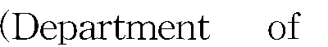

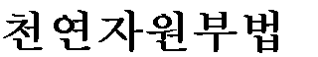

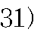

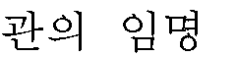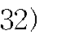

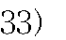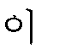

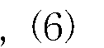

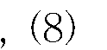

31) 천연자원부법, Department of Natural Resources Act, S.C. 1994, c. 41. 별첨 법률 참조. 32) 천연자원부법 제3조 1항, 2항 및 제4조.
33) 천연자원부법 제5조.

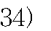

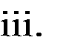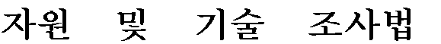

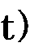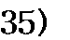

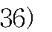

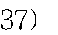

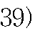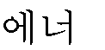

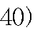

34) 천연자원부법 제6조.
35) Resources and Technical Surveys Act (R.S., 1985, c. R-7). 36) 자원 및 기술조사법 제3조.
37) 자원 및 기술조사법 제3조.
38) 자원 및 기술조사법 제4조.
39) 자원 및 기술조사법 제5조.

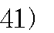

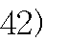

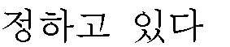

40) 자원 및 기술조사법 제6조.
41) 자원 및 기술조사법 제6조.
42) 자원 및 기술조사법 제7조.

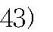

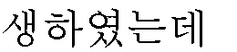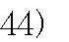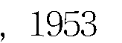

- J.M. Duke, Government geoscience to support mineral exploration: public policy rationale and impact (Mar. 2010), http://www.pdac.ca/pdac/advocacy/geosciences/100909-ministry.pdf
- Calvin Klatt, The Dominion Observatory: 100 Years of Geoscience (2006).

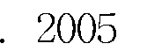

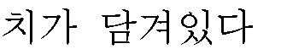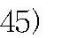

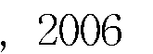

- http://www.nrc-cnrc.gc.ca/eng/ibp/irc/codes/05-national-building-code.html

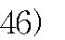

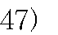

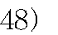

46) 공공안전 및 비상사태대비부법 제4조 2항 참조.
47) 비상사태관리법 제3조.
48) 2009년 연방비상사태 관리에 관한 정책 참조. http://www.publicsafety.gc.ca/prg/em/_fl/fpem-12-2009-eng.pdf

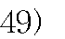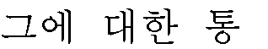

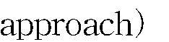

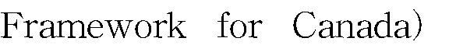

49) Id.
50) 캐나다의 주와 준주 차원의 비상사태관리시스템은 다음의 웹사이트 참조: http://www.publicsafety.gc.ca/prg/em/ges-emer-eng.aspx.
51) Ministers Responsible for Emergency Management, An Emergency Management Framework for Canada.

해나가고 있다

(1) 캐나다의 기상관련법제 평가

캐나다는 성문법령 보다는 관습과 관행을 중시하는 불문법 국가이다 따라서 정 부의 조직 및 운용 등 많은 부분이 법령으로 성문화되기 보다는 오랜 기간의 관행 과 관습에 의거하여 운용된다 그 점은 캐나다의 지진, 해일, 화산활동 관측 업무 와 관련해서도 마찬가지이다
앞서 지적한 바와 같이 현재 캐나다의 지진관측업무는 캐나다의 전면자원부 산하 의 지구과학청 지질조사국의 관할 하에 편제되어 있는데, 구체적으로 지진 관측 활 동을 직접적오로 규정하는 방식을 탁하지 아니하고, 포팔적오로 위입하는 형식을 취하고 있다 즉, 19g:]년 1월 12일에 발효된 천연자원부볍 제5조에 따라 자연재 해에 대한 조사들 행할 권한을 전연자원부 장관에게 부여하고 있고, 이 법에 근거 하여 천연자원부 장관은 지질조사국 하에 지친조사관측 관련 설비들을 편제하고 실 제 운용하고 있다 또한 전연자원부 장관은 자원 및 기술 조사법(Re녁ources and Technical Survey s i\ct) 제 3조 내지 β조가 정한 바에 따라 지질조사를 하고 또 그 결과를 활용하는데 관한 포괄적 책임을 위임받고 있다. 이 법 외에는 연방차 원에서 지진, 해일, 화산활동 관측과 관련하여 그 이상의 더 구체적인 법이나 규정 이 제정된 것은 없다. 지진관측의 결과를 활용하는데 있어서 재난방지를 위하여 제 정된 내진건축관련 규정이나 공공안전 및 비상사태 대비 관련 법 들이 있고, 이와 관련하여 천연자원부를 포함한 여러 정부 부서틀이 협력하고 있을 뿐이다.
따라서 지진관측과 관련한 각 부서의 편제나 또 해당 부서의 구체적 업무는 전면 자원부 장관의 관할 하에서 자체적으로 제정한 업무범위에 불과하며, 이를 객관적 오로 규제하는 법규는 없다

이처럼 지진관측 시스템을 구체적으로 규제한 법령이 없다는 점이 지진관측엽무 를 수행하는데서 어떠한 어려움이 있을까 하는 물읍을 갖게 된다 특히 지진관측과 관련한 구체적인 법이 없음으로 인해 부서간의 권한 분쟁이 생기는 등의 문제가 없는가 하는 의문을 당연히 갖게 된다 그러나 한국의 경우 모든 행정이 성문법령 에 근거하여 진행되는 대륙법계 국가인 반면, 캐나다는 오랜 관습과 관행을 중심으 로 운영되는 시스템이라는 점을 고려할 필요가 있다 기본적응로 정부기관 시스템 에 대한 접근 방식이 다르며, 과거의 관행을 존중하는 입장에서 특별히 의회가 나 서서 성문법 령을 제정할 필요가 발생하지 않는 한 관습법에 따라서 기구가 운영되 고, 오랜 기간에 걸친 점진적인 발전 끝에 도탈한 현재의 시스템이 만틀어 진 젓이
αω

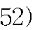

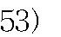

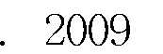

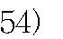

52) 하지만 현재 시드니의 지진 관측을 담당하고 있는 전문가 존 캐시디 박사와의 전화인터뷰를 통하여, 지진 관 측을 전문적으로 규정하는 법이 없으므로 불편함이 없는가라는 질문을 하였을 때, 그의 답은 “매우 많다”라는 것이었다는 점을 언급할 수 있을 것이다. 그에 의하면, 매번 새로운 천연자원부 장관이 부임할 때 마다 왜 지 진관측이 천연자원부의 임무인가라고 묻는 다는 것이다. 그러한 질문을 들을 때마다 그것이 지난 100여년간 형성되어 온 시스템이라는 말로 설명하여 납득시키고 있다고 한다.
- http://gsc.nrcan.gc.ca/volcanoes/gscvol_e.php
- http://ess.nrcan.gc.ca/pri/pub_e.php#ch

- 57 -

여ω
5. 맺음말

이상에서 살펴본 것처럼, 캐나다는 기상관측기관을 중심으로 하여 지진관련 업무 를 수행하여 오던 중, 지질관측기관과의 기구상의 통합을 이루어 지질조사국을 중 심응로 하여 발전하먼서, Cl\S"f 및 POLARIS 네트워크 뿐만 아니라 강력진동 지진계 네트워크 등을 운용하면서 효과적으로 지진관측 벚 분석엽무를 시행하고 있 다
한편 우리나라와는 탈리 연방제 국가로서 연방정부와 주, 준주가 복잡하게 얽혀 있고, 또한 지진 관측 및 그 정보의 활용이 복잡함에도 불구하고, 연방정부와 주정 부가 긴밀한 협조를 통하여 이를 해결하고 있으며, 이는 특히 건축법상 내진설계의 반영 동에 잘 나타나 있다 즉, 지진관측의 주무부서인 면방의 전면자원부 산하 지 구과학청 지질조사국이 중심에 서고 주와 준주 등 지방정부가 지질조사국과 긴밀 히 협력하여 전국적 지진 관련 입법 및 시스템을 중층적응로 엮어서 효율적인 대응 을 해 나가고 있는 것으로 평가할 수 있다
이와 같은 캐나다의 사례는 우리나라에서 지진, 해일 및 화산활동 둥 자연해재에 대한 관측관련 법제를 정비함에 있어서 참고가 되며, 많은 시사점을 주고 있다고 생각띈다.

